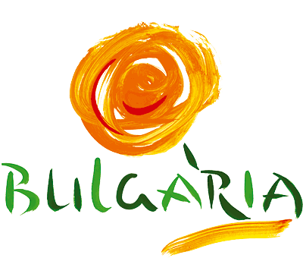

МИНИСТЕРСТВО НА ИКОНОМИКАТА, ЕНЕРГЕТИКАТА И ТУРИЗМА

РЕГИСТРАЦИОНЕН ФОРМУЛЯР

за участие в пресконференция, представяща проект „Мултимедиен каталог на туристически обекти и електронен маркетинг на дестинация България”, договор №BG161PO001/2008/001-5, финансиран от ОПРР, Схема за безвъзмездна финансова помощ BG 161PO001/3.3-01/2008, изпълняван от МИЕТ
София,14 септември 2010
място: Зала на БТА, адрес: 1124 София, бул. "Цариградско шосе" 49

(Формулярът се подава индивидуално за всеки участник)

- Име: ………………………………………………………………………………............

- Медия/Организация: …………………………………………………………………...........................
(изписва се името на медията/организацията, в която работите)

- Длъжност: ……………………………………………………………………….....................

- Адрес за кореспонденция: ……………………………………………………………………………...............

- Телефон/факс: ……………………............................................................................

- Електронна поща: …………………...........................…@………………............……...........

Моля, изпратете попълнения формуляр на e-mail: peev@symmetric.bg не по-късно от 13 септември 2010 г.

За повече информация:
Стоян Георгиев, ръководител на проект,
e-mail: s.georgiev@mee.governemnt.bg – МИЕТ

Сандра Пеев,
e-mail: peev@symmetric.bg– „Симетрик комюникейшън”

